Archivní číslo vzorku | 7895
Odběrové číslo vzorku | 1
Pořadové číslo karty vzorku v databázi | 759
Místo
Objekt | Kniha, res. Barbuščáková
Místo odběru popis | Vzorek Archiv. číslo Popis  Vz. č. 1 7895 useň na zadní straně desky v oblasti dolního rohu  Vz. č. 2 7896 vlákno textilie – kapitálek  Vz. č. 3 7910 Useň z uvolněného hřbetu a části kolem spony
Místo odběru foto
Typ díla
Typ podložky (v případě vzorků povrchových úprav / barevných vrstev)
Datace objektu
Zpracovatel analýzy | Hurtová Alena
Datum zpracování zprávy k analýze | 20. 5. 2015
Číslo příslušné zprávy v databázi zpráv | 2015_2

Výsledky analýzy

Stanovení vlákninového složení textilií:
Vzorek č. 1 (7895)

Optická mikroskopie
Bílé dopadající světlo
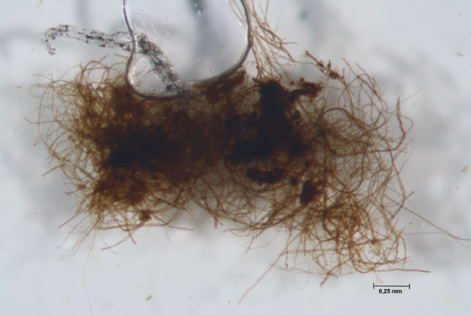  Vzorek | 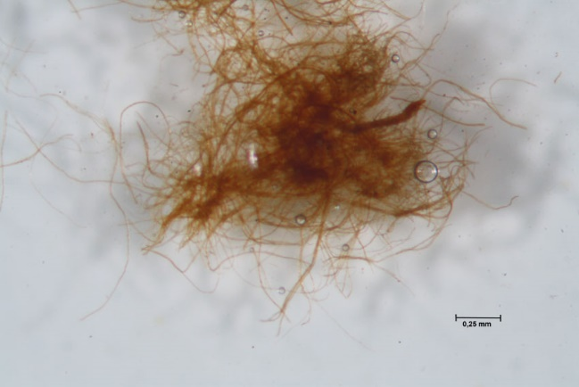  Standart
Vlákna vzorku ztmavla. Vzorek obsahuje tříslovinu.

Závěr

Vzorek usně č. 1 (7895) byl nejspíše třísločiněný.

Vzorek textilie č. 2 (7896) byl nejspíše z hedvábí.

Vzorek usně č. 3 (7910) ve vzorku se vyskytovala dlouhá vlákna, polámaná vlákna prachové částice. Tento stav odpovídá stupeni koherence vláken číslo 3 – 4 podle R. Larsena a 2 podle české škály.

Fotodokumentace analýzy

